Las Insignias y sus personajes

Insignias para la Competencia en comunicación lingüística.

Santa Teresa de Lisieux o
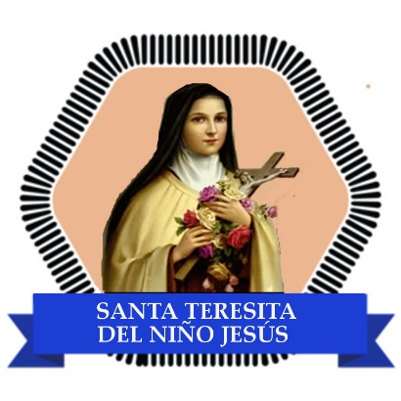
Santa Teresita del Niño Jesús
(1873-1897).

Santa Teresa del Niño Jesús nació en la ciudad francesa de Alençon, el 2 de enero de 1873, sus padres ejemplares eran Luis Martin y Acelia María Guerin, ambos venerables.
Teresa era la última de cinco hermanas - había tenido dos hermanos más, pero ambos habían fallecido - Tuvo una infancia muy feliz. Sentía gran admiración por sus padres: «No podría explicar lo mucho que amaba a papá, decía Teresa, todo en él me suscitaba admiración».
Cuando sólo tenía cinco años, su madre murió, y se truncó bruscamente su felicidad de la infancia. Desde entonces, pesaría sobre ella una continua sombra de tristeza, a pesar de que la vida familiar siguió transcurriendo con mucho amor. Es educada por sus hermanas, especialmente por la segunda; y por su gran padre, quien supo inculcar una ternura materna y paterna a la vez.
Con él aprendió a amar la naturaleza, a rezar y a amar y socorrer a los pobres. Cuando tenía nueve años, su hermana, que era para ella «su segunda mamá», entró como carmelita en el monasterio de la ciudad. Nuevamente Teresa sufrió mucho, pero, en su sufrimiento, adquirió la certeza de que ella también estaba llamada al Carmelo.
Durante su infancia siempre destacó por su gran capacidad para ser «especialmente» consecuente entre las cosas que creía o afirmaba y las decisiones que tomaba en la vida, en cualquier campo. Por ejemplo, si su padre desde lo alto de una escalera le decía: «Apártate, porque si me caigo te aplasto», ella se arrimaba a la escalera porque así, «si mi papá muere no tendré el dolor de verlo morir, sino que moriré con él»; o cuando se preparaba para la confesión, se preguntaba si «debía decir al sacerdote que lo amaba con todo el corazón, puesto que iba a hablar con el Señor, en la persona de él».
Cuando sólo tenía quince años, estaba convencida de su vocación: quería ir al Carmelo. Pero al ser menor de edad no se lo permitían. Entonces decidió peregrinar a Roma y pedírselo allí al Papa. Le rogó que le diera permiso para entrar en el Carmelo; él le dijo: «Entraréis, si Dios lo quiere. Tenía ‹dice Teresa‹ una expresión tan penetrante y convincente que se me grabó en el corazón».
En el Carmelo vivió dos misterios: la infancia de Jesús y su pasión. Por ello, solicitó llamarse sor Teresa del Niño Jesús y de la Santa Faz. Se ofreció a Dios como su instrumento. Trataba de renunciar a imaginar y pretender que la vida cristiana consistiera en una serie de grandes empresas, y de recorrer de buena gana y con buen ánimo «el camino del niño que se duerme sin miedo en los brazos de su padre».
A los 23 años enfermó de tuberculosis; murió un año más tarde en brazos de sus hermanas del Carmelo. En los últimos tiempos, mantuvo correspondencia con dos padres misioneros, uno de ellos enviado a Canadá, y el otro a China, y les acompañó constantemente con sus oraciones. Por eso, Pío XI la canonizó y quiso asociarla, en 1927, a san Francisco Javier y la proclamó patrona universal de las misiones. Fue proclamada Doctora de la Iglesia por Juan Pablo II el 19 de octubre de 1997, día de las misiones.

Insignias para la Competencia en comunicación lingüística.

San Juan de la Cruz (1542-1591)

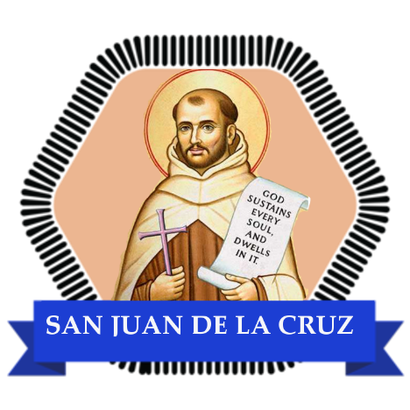
Su verdadero nombre era Juan de Yepes y nació el 24 de junio de 1542 en Fontiveros, pequeño pueblo abulense perteneciente a Castilla y León, una comunidad autónoma de España.
Murió su padre cuando Juan tenía seis años; a los nueve años, se trasladó con su madre al abulense pueblo de Medina del Campo, en donde a los 17 años, ingresa en un colegio de jesuitas para estudiar humanidades.
El año 1563 toma los hábitos de la orden religiosa Carmelita, adoptando el nuevo nombre de fray Juan de San Matías; al año siguiente se traslada a Salamanca para cursar estudios de teología en su célebre universidad. En el año 1567 es ordenado sacerdote, y adopta el nuevo y definitivo nombre de Juan de la Cruz. Su ilustre paisana de Ávila, Teresa de Jesús, trabó gran amistad con él y le integró en el movimiento de la reforma carmelita que ella había iniciado.
En 1568 Juan de la Cruz fundó el primer convento de Carmelitas Descalzos, los cuales practicaban a ultranza la contemplación y la austeridad. Unos años después, 1577, sus intentos reformistas de las órdenes monásticas, le llevaron a sufrir 9 meses de dura prisión en un convento de Toledo, acusado de apóstata. De su cautiverio en aquella cárcel-convento de Toledo, nace la composición de su obra cumbre: "Cántico espiritual". En otras poesías se puede llegar a entrever en lenguaje subliminal, el relato que hace de su astuta y sorprendente huida en la madrugada del 15 de agosto de 1578, estando la fortaleza sobre un peligroso acantilado sobre el Tajo profundo que ciñe a Toledo.
Para huir de la prisión conventual toledana, contó con las influencias que ejerció su paisana Teresa de Jesús, ante la duquesa de Alba. Con su huida dio en refugiarse en un convento de Jaén y continuó con la reforma carmelitana, fundando varios conventos por Andalucía. En esta región llegó a ser nombrado Vicario Provincial de la orden de Carmelitas Descalzos; pero el buen Juan siguió con su obstinación de la reforma, lo que le llevó a enfrentamientos con la jerarquía religiosa y a sufrir nueva prisión en el convento de la Peñuela, en plena Sierra Morena, en donde culminó la escritura de sus principales obras literarias.
Cuando por fin es excarcelado y se dispone a cumplir con el traslado que se le impone a América, el 14 de diciembre de 1591, muere a la edad de 49 años.
135 años después, es elevado a la categoría de santo, por la iglesia católica.

Insignias para la Competencia en comunicación lingüística.

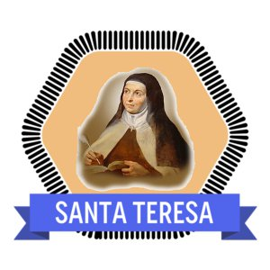
Santa Teresa de Jesús (1515-1582)

Nacida en Ávila el año 1515, Teresa de Cepeda y Ahumada, a los 7 años escapa de su casa junto a su hermano, en busca de martirio. Cuando cuenta con 12 años y ya en casa, fallece su madre, lo que la afectó profundamente y pareció decidir su vocación religiosa.
A los 16 años ingresa en el convento de Santa María de Gracia, obligada por su padre alarmado por sus malas compañías y por las lecturas de libros de caballerías. El 3 de noviembre de 1534, a los 19 años de edad, profesó en el convento de la Encarnación de Ávila. Cae gravemente enferma poco después y su padre la lleva a tomar baños minerales: aparecen los primeros síntomas de sus neurosis. En 1537, sufre un ataque de parasismo, y durante dos años estuvo paralítica.
Ya sana, su fe se debilita, hasta que volvió al pasado ardor religioso porque dice, Cristo se me aparece con airado semblante. Cree que la causa de su frialdad religiosa proviene de su frecuente trato con seglares, y decide a sus 40 años reformar la orden del Carmelo según su regla primitiva, guiada por Dios por medio de coloquios místicos, y con la ayuda de San Juan de la Cruz (quien a su vez reformó la rama masculina de su Orden, separando a los Carmelitas descalzos de los calzados). Se trató de una misión casi inverosímil para una mujer de salud delicada como la suya: desde el monasterio de San José, fuera de las murallas de Ávila, primer convento del Carmelo reformado por ella, partió, con la carga de los tesoros de su Castillo interior, en todas las direcciones de España y llevó a cabo numerosas fundaciones, suscitando también muchos resentimientos, hasta el punto que temporáneamente se le quitó el permiso de trazar otras reformas y de fundar nuevas casas.
Maestra de místicos y directora de conciencias, tuvo contactos epistolares hasta con el rey Felipe II de España y con los personajes más ilustres de su tiempo; pero como mujer práctica se ocupaba de las cosas mínimas del monasterio y nunca descuidaba la parte económica, porque, como ella misma decía: “Teresa, sin la gracia de Dios, es una pobre mujer; con la gracia de Dios, una fuerza; con la gracia de Dios y mucho dinero, una potencia”. Por petición del confesor, Teresa escribió la historia de su vida, un libro de confesiones entre los más sinceros e impresionantes.
Murió en Alba de Tormes en la noche del 14 de octubre de 1582, y en 1622 fue proclamada santa. El 27 de septiembre de 1970 Pablo VI la proclamó doctora de la Iglesia.
Venerada en la Iglesia Católica Romana, la Iglesia Luterana y en la Comunión Anglicana.
Beatificada el 24 de abril de 1614 por Pablo V. Canonizada el 12 de marzo de 1622 por Gregorio XV. Proclamada doctora de la Iglesia católica en 1970 durante el pontificado de Pablo VI.

Insignias para la Competencia matemática y competencias básicas en ciencia y tecnología.

Santa Hildegarda de Bingen
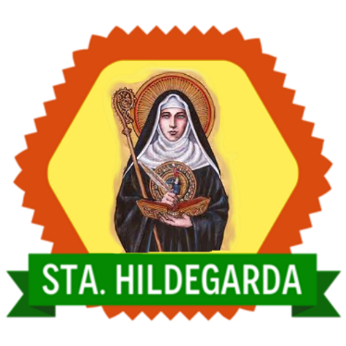
(1089-1179)

Nació en su casa solariega en Bemersheim (Alemania), no lejos de Mainz (Maguncia), en el año 1098. Hildegarda fue una niña débil y enfermiza, y no recibió en su hogar más que una educación elemental. Sus padres, que eran muy religiosos, la ofrecieron para el servicio de Dios. A la edad de ocho años fue confiada al cuidado de Jutta von Sponheim, prima suya, que vivía recluida como monja en un anexo femenino al monasterio de san Disibodo (Disibodenberg), en la diócesis de Espira (Speyer). Hildegarda no recibió mucha instrucción. Se le enseñó a leer y escribir y a cantar los salmos en latín, lo suficiente para poder participar en el rezo del Oficio Divino.
Años después, cuando ya había sido elegida como abadesa de su comunidad benedictina, fundó un nuevo monasterio femenino independiente del de sus hermanos benedictinos, por mandato divino, como ella misma relata. Escogió la colina de Rupertsberg cerca de Bingen en la orilla izquierda del Rin, a unos 24 kilómetros del monasterio de san Disibodo. Contando con la ayuda de su familia, tras superar muchas dificultades y con los permisos necesarios, se estableció en su nuevo monasterio con dieciocho hermanas alrededor del año 1150.
Diez años antes ya había recibido el mandato de escribir y divulgar lo que veía y oía. Se resistió, por miedo a lo que pudieran pensar o decir. Pero la voz interior no paró de apremiarla hasta que acabo por obedecer. En el año 1141 Hildegarda comenzó a escribir su obra principal, Scivias, (Scire vías Domini ó Vías lucís, “Conoce los Caminos”).
Algunos fragmentos del Scivias fueron sometidos al obispo y al clero de Maguncia que los declararon provenientes de Dios. Hildegarda también recurrió a San Bernardo de Claraval, gran luminaria de la Iglesia, para que la aconsejara. No solo recibió la aprobación de este santo monje sino que incluso el Papa Eugenio III, en el Sínodo de Tréveris en 1147-1148 con el informe favorable de una comisión de teólogos y obispos, dictaminó: «Sus obras son conformes a la fe y son como las de los antiguos profetas» y escribió a Hildegarda animándola a continuar la obra y autorizando su publicación.
A partir de entonces escribió numerosas obras, tanto teológicas como sobre el ser humano, la naturaleza, las enfermedades y su curación… sin dejar sus obligaciones como abadesa de dos monasterios, su correspondencia con nobles, reyes y eclesiásticos y sus viajes para predicar por amplias zonas de Alemania ya con una edad muy avanzada sobre todo para aquella época.
Falleció santamente en el monasterio de San Ruperto, situado en la colina de Rupertsberg cerca del Rin, no lejos de la ciudad de Bingen, en el año 1179.
Al morir apareció en el cielo una gran cruz luminosa, que fue interpretado por sus contemporáneos como una señal de que, al fin, Hildegarda, se había encontrado con su “Luz” que tantas cosas le había mostrado a lo largo de su vida.
Benedicto XVI la canonizó como Santa de la Iglesia Universal el 10 de mayo de 2012, confirmando en el santoral católico su fiesta el 17 de septiembre.
Finalmente la nombró, solemnemente, Doctora de la Iglesia Católica el mismo día que nombró al español San Juan de Ávila, en otoño del año 2012.

Insignias para la Competencia matemática y competencias básicas en ciencia y tecnología

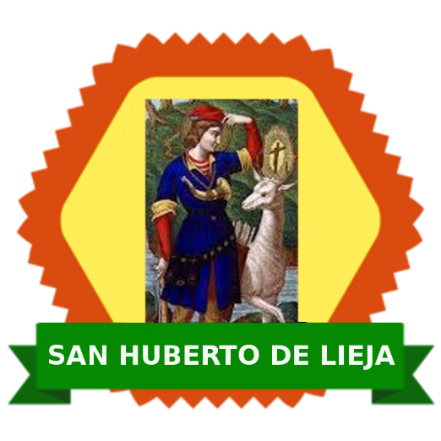
San Huberto de Lieja (657-727)

Huberto fue el hijo mayor de Bertrán (Bertrando), duque de Aquitania, y de Hugbern o Afre, que era hermana de Santa Oda. Algunas genealogías tienen a Santa Oda como la esposa de Bertrán y madre de Huberto y de su hermano Eudo.
Como los nobles merovingios de su tiempo, Huberto practicaba asiduamente la caza. Se trasladó a Metz, donde se casó en 682 con Floribana, hija de Dagoberto, conde de Lovaina. Fue una elección matrimonial conveniente por la importancia de las dos familias. Su hijo Floriberto, como Huberto, llegaría a ser obispo de Lieja.
Al morir Floribana, al dar a luz a su hijo, se retiró Huberto a las boscosas Ardenas y se entregó a la caza.
Pronto se obró un cambio espiritual en él. Cuando un Viernes Santo se encontraba cazando, al perseguir a un hermoso venado, éste se volvió y dejó ver un crucifijo entre la cornamenta, resaltado por luminosos rayos, según relata la pía leyenda. Seguidamente, oyó que decía: "Huberto, si no vuelves al Señor y llevas una vida santa, irás al infierno". Al oírlo, Huberto bajó del caballo, se postró y dijo: "Señor, ¿qué quieres que haga? La respuesta fue: "Ve y busca a Lamberto, que te dirá lo que tienes que hacer".
Huberto partió inmediatamente hacia Mastrique, donde Lamberto era obispo, y a partir de entonces actuó como su director espiritual. Huberto renunció a su rango y derechos de primogenitura en el ducado de Aquitania en favor de su hermano Eudo, que fue nombrado tutor de Floriberto, el hijo de Huberto y Floribana. Distribuyó a los pobres su riqueza y estudió órdenes sagradas, para ser consagrado presbítero, asistiendo en la administración de la diócesis de Mastrique-Tongeren a San Lamberto. Siguiendo su consejo, partió en romería hasta Roma el año 708, durante su ausencia fue asesinado su obispo y mentor. La hagiografía de Huberto indica que este asesinato fue revelado al Papa con la indicación de designar a Huberto, sucesor de San Lamberto en la diócesis de Mastrique-Tongeren, como así sucedió.
Como obispo, trasladó la sede de Mastrique a Lieja, enterró a su predecesor en una basílica construida para honrar su memoria en el lugar mismo del asesinato y sentó las bases para hacer de Lieja una gran ciudad. Ésta tiene hoy a San Lamberto como su santo patrón, y San Huberto es contado como su primer obispo. El obispo Huberto destacó por su sencillez y austeridad, por intensidad de sus oraciones y ayunos y su famosa elocuencia. Evangelizó el área de la Ardenas.
Huberto murió en Tervuren, Brabante en 727 o 728 y fue enterrado en Lieja. Sus restos fueron luego exhumados el año 825 y trasladados a la abadía benedictina de Andain, situada en la población que actualmente se llama San Huberto. En los siguientes años hasta el Siglo XVI, en que desaparecieron los restos, su sepulcro fue muy visitado y centro de peregrinación.
Insignias para la Competencia matemática y competencias básicas en ciencia y tecnología

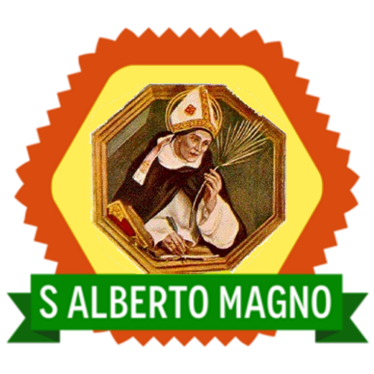
San Alberto Magno (1193-1280)

Alberto nació en Lauingen, Baviera, a inicios del siglo XIII. A los 16 años se trasladó a Padua para cursar sus estudios universitarios. Fue allí donde conoció al superior general de los dominicos, el beato Jordán de Sajonia, que lo encauzó hacia la vida religiosa.
En el año 1229, vistió el hábito de los frailes predicadores y fue enviado a Colonia, en donde se encontraba la escuela más importante de la Orden. Enseñó en Hildesheim, Friburgo, Ratisbona, Estrasburgo, Colonia y París. Era tal la concurrencia de alumnos a sus clases, que se vio obligado a enseñar en la plaza pública, que todavía hoy lleva su nombre. Entre sus discípulos destaca Santo Tomás de Aquino, de quien san Alberto dijo: “Cuando el buey muja, sus mujidos se oirán en todo el orbe”. Con ellos, la escolástica alcanzó la plena madurez.
Elegido superior provincial de Alemania, abandonó la cátedra parisiense para estar constantemente presente entre las comunidades que se le habían confiado. Recorría a pie las regiones alemanas, mendigando alimento y hospedaje. Posteriormente fue nombrado obispo de Ratisbona y a pesar de su elevada dignidad, supo dar ejemplo de un total desapego de los bienes terrenos. “En sus cajones no había ningún centavo, ni una gota de vino en la botella, ni un puñado de trigo en su granero”.
Dirigió la diócesis durante dos años.
Posteriormente solicitó la renuncia a su alto cargo, y regresó a la vida común del convento y a la enseñanza en la universidad de Colonia. Para prepararse a la muerte, hizo construir su tumba ante la cual todos los días rezaba el Oficio de difuntos. Murió en Colonia el 15 de noviembre de 1280. Fue canonizado en 1931 y declarado patrono de los científicos. Mereció el título de “Magno” y de “Doctor Universal”

Insignias para la Competencia digital.

Carlo Acutis (1991-2006)

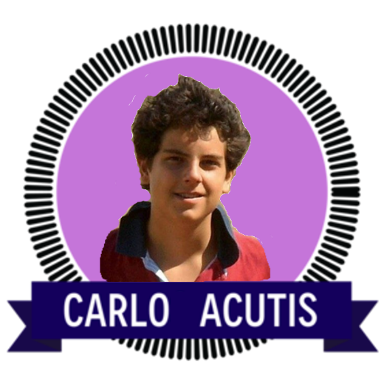
Sus padres, Andrea Acutis y Antonia Salzano, eran milaneses que se encontraban en Londres, temporalmente por motivos laborales. Tras el nacimiento de Carlo, la familia regresó a Milán unos meses más tarde. Allí Carlo asistió a la escuela primaria y secundaria con las Hermanas Marcelinas, luego fue al Liceo Clásico León XIII, dirigido por los jesuitas.
Desde muy joven, procuró vivir su fe en todos los aspectos de su vida. Su madre se apuntó a unas clases de teología para poder contestar a las cuestiones que le planteaba Carlo. ​ Con siete años, hizo la primera comunión4​ y comenzó su amor a la Eucaristía, a la que llamó «mi autopista hacia el Cielo».​ Diariamente asistía a misa y rezaba el rosario. ​ Sus modelos fueron san Francisco Marto, santa Jacinta Marto, san Domingo Savio, san Luis Gonzaga y san Tarsicio. ​
Su adolescencia fue como la de cualquier otro joven, pasaba tiempo con su familia y sus amigos. También dedicaba parte de su tiempo en ayudar a personas sin hogar, como voluntario en los comedores populares, y como catequista.8​ Entre sus pasiones estaba la informática, por la que mostró un gran talento, ​ y que utilizó para testimoniar la fe a través de la creación de sitios web. Por esta razón, se ha pensado en él como posible patrono de Internet.
Aficionado a la informática, Carlo ideó y organizó un material audiovisual relacionado con sus creencias religiosas acerca de la eucaristía y los milagros eucarísticos siendo precursor del uso de estos materiales para la difusión masiva de contenidos religiosos. Fruto de su trabajo, fue una exposición sobre los milagros eucarísticos en el mundo. La exposición, que recoge un total de 136 milagros, se ha difundido por los cinco continentes. Solo en los Estados Unidos ha llegado a millares de parroquias y a cien universidades; en el resto del mundo, a cientos de parroquias y algunos de los santuarios marianos más famosos, como Fátima, Lourdes y Guadalupe.
A principios de octubre de 2006, enfermó; parecía una gripe normal y corriente, pero era una leucemia del tipo M3, la más agresiva. No había ninguna posibilidad de curación. Al cruzar la puerta del hospital, Carlo le dijo a su madre: «De aquí ya no salgo». Más tarde, también les comentó a sus padres: «Ofrezco al Señor los sufrimientos que tendré que padecer por el Papa y por la Iglesia, para no tener que estar en el Purgatorio y poder ir directo al Cielo». Cuando la enfermera le preguntaba cómo se sentía con esos dolores, Carlo respondía: «Bien. Hay gente que sufre mucho más que yo. No despierte a mi madre, que está cansada y se preocuparía más».12​ Pidió la unción de los enfermos y tres días después del diagnóstico, el 12 de octubre falleció en el hospital San Gerardo de Monza.
Antes de conocer su enfermedad, Carlo hizo un vídeo donde dijo que, si moría, le gustaría que lo enterraran en Asís. Por ello ha sido enterrado allí. ​
El papa Francisco le declaró venerable el 5 de julio de 2018, ​ continuando con el proceso de canonización que había sido iniciado por el cardenal Angelo Scola, en la Arquidiócesis de Milán en 2013. ​ La decisión de hacerlo venerable en tan corto espacio de tiempo ha sido acogido con entusiasmo y es motivo de consideración para todos aquellos que ven en Carlo un modelo de evangelizador del siglo XXI. «Su jornada giraba en torno a Jesús, que estaba en el centro. Las personas que se dejan transformar por Jesús y tienen esta fuerte amistad con Dios interpelan a los otros, irradian la imagen de Dios», afirmaba su madre. ​
El sábado 10 de octubre de 2020 está previsto que Carlo sea beatificado en Asís

Insignias para la Competencia digital

San Maximiliano Kolbe (1894-1941)

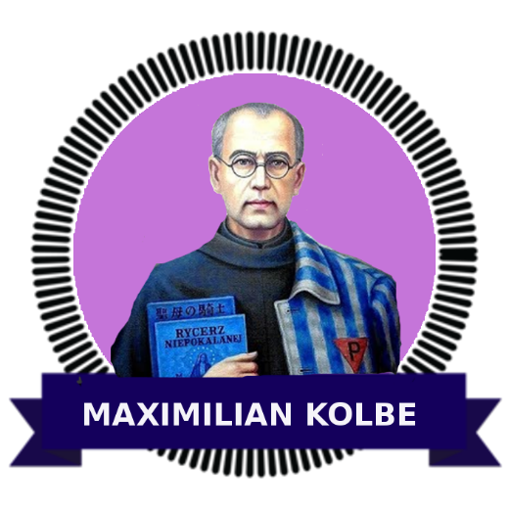
Franciscano polaco. Dedicado al periodismo católico, fue arrestado por la Gestapo en 1941, y se ofreció para morir en lugar de un compatriota polaco, casado y padre de familia, que había sido condenado al búnker del hambre.
Cursó estudios de filosofía en la Universidad Georgiana de Roma, por la que se graduó en 1915, y de teología en la Facultad de Teología de San Buenaventura de la misma ciudad, que terminaría en 1919. Durante esa etapa de formación en la capital italiana creó, por sugerencia del rector Esteban Igundi, la Milicia de la Inmaculada junto con otros de sus compañeros. Fundada en 1917, la agrupación se extendería posteriormente por todo el mundo.
Investido sacerdote en 1918, de regreso a Polonia impartió clases de teología hasta que en 1922 inició su apostolado mariano con la revista Rycerz Niepokalanej, primero en Cracovia, posteriormente en Grodno (1923) y, desde 1927, en la Ciudad de la Inmaculada, que el propio Kolbe fundó a cuarenta kilómetros de Varsovia. En 1930 viajó a Japón, donde fundaría, en la región de Nagasaki, la segunda Ciudad o Jardín de la Inmaculada. Editó además una revista mariana en lengua nipona. Proyectó crear nuevas misiones marianas en Corea, China e India, pero diversas dificultades se lo impidieron.
De vuelta a su país, fue otra vez el superior de la Casa de la Inmaculada y cobró gran popularidad. Con el estallido de la Segunda Guerra Mundial y la ocupación de Polonia fue deportado dos veces a Alemania por los nazis. En 1941 fue confinado en el campo de concentración de Auschwitz, tristemente célebre por sus horrores.
En el campo de Auschwitz se ofreció voluntariamente para cumplir el suplicio impuesto a un padre de familia, que había sido condenado a morir de hambre. Cuando un oficial nazi le preguntó por qué lo hacía, Kolbe contestó: "porque soy un sacerdote católico". Kolbe murió de inanición en su celda, convertida hoy en lugar de peregrinación, y su ejemplar sacrificio se divulgó por todo el mundo. Fue beatificado por Pablo VI en 1971 y canonizado por Juan Pablo II en 1982.

Insignias para la Competencia digital

San Isidoro de Sevilla (550-633)

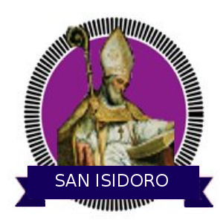
Isidoro nace en torno al año 550, siendo su padre Severiano, un funcionario de origen romano radicado en Cartagena que, ante la ocupación bizantina de 554, huiría con su familia para instalarse en la ciudad de Sevilla. No mucho después, en torno al 562, murieron los padres de Isidoro, por lo que su hermano mayor, Leandro, se encargará del cuidado y formación de sus hermanos, decidiendo fundar dos monasterios, uno para hombres, -a cuyo frente se pondría él mismo como abad- , y otro para mujeres, en el que ingresaría su hermana Florentina, fundando además una escuela monacal donde se enseñaría el trivium y el cuadrivium, y donde el joven Isidoro se formaría.
La designación de Leandro como consejero del rey será fundamental para Isidoro, dado que su hermano se veía obligado a pasar la mayor parte del tiempo en la corte de Toledo, lejos por tanto de Sevilla, lo que permitiría a Isidoro darse a conocer, tanto en la propia Sevilla, donde había permanecido eclipsado por su hermano hasta ese momento, como en una corte en la que su hermano gozaba de una alta posición y gran influencia.
No obstante, Isidoro se preocupará especialmente de desarrollar una intensa y destacada actividad intelectual: Como abad del monasterio fundado por su hermano, manifestará una profunda preocupación por la formación y la cultura. Así, escribirá De officiis eclesiasticis, con el objeto de mejorar la formación de los clérigos, ocupándose también de redactar algunos libros de texto para los alumnos, organizar adecuadamente la educación y los planes de estudio de la escuela monacal y, en fin, de recopilar y copiar textos y códices de autores clásicos y cristianos. Redactaría, además, una Regla inspirada en autores como San Benito, San Agustín, San Jerónimo o San Cesáreo de Arlés, regla que dedicaría al conocido como monasterio Honorianense.
Al morir su hermano Leandro en 599, Isidoro le sucederá tanto en la silla episcopal hispalense, como en su función de consejero del rey Recaredo, si bien el violento acceso al poder del tirano Witerico, parecen llevar a Isidoro a un prudente segundo plano, replegándose a su sede y desarrollando una actividad política mucho más limitada, lo cual resulta lógico si tenemos en cuenta la estrecha relación existente entre el padre del depuesto Liuva II y el obispo sevillano.
Será con la llegada al trono de Sisebuto, el «carísimo hijo» del que había sido preceptor, cuando San Isidoro emprenda una febril actividad intelectual que se proyectará en obras como el Chronicon (escrito en 615), Las Historias de los godos, vándalos y suevos, escritas durante los reinados de Sisebuto y Suintila, las Sententias y, por supuesto, las Etimologías, compuestas al final de su vida, obras todas éstas cuya finalidad sería fundamentalmente educativa y divulgativa. Precisamente, esta última obra, las Etimologías o Los Orígenes, habría de tener una gran influencia en los intelectuales de la Edad Media.
El prestigio intelectual y religioso que había ido adquiriendo el obispo hispalense en la Hispania visigoda, le sirvió para equilibrar las acciones políticas de los monarcas, incluyendo la de reyes tan vinculados a su persona, como el rey Sisebuto, del que rechazó sus métodos de conversión forzosa al cristianismo de la población judía del Reino de Toledo.
Si bien presidió el IV Concilio de Toledo en el que, entre otras resoluciones, se recogen cánones referentes a los judíos y judeo-conversos, el prestigio intelectual y religioso que había ido adquiriendo el obispo hispalense en la Hispania visigoda, le sirvió para moderar las acciones de un monarca como Sisebuto, al cual, a pesar de los especiales lazos de afecto que le ligaban al mismo, censuró sus métodos de conversión forzosa al cristianismo de la población judía del Reino de Toledo, dado que "obligó por la fuerza a los que debió atraer por la razón de la fe".
En este IV Concilio, que constituyó una de las últimas actuaciones de carácter religioso, político o intelectual de relieve que protagonizó el santo obispo, también se dispuso el carácter electivo de la monarquía visigoda, estableciéndose, a la par, duras condenas para aquellos que intentaran usurpar o se levantaran contra el monarca elegido, en un intento de conciliar las ambiciones de la nobleza, con la necesidad de un poder estable y sólido.
Al poco de volver de Toledo, San Isidoro de Sevilla moría en su sede hispalense - el 4 de abril de 633 - no sin antes dejar escritas las Sinonimias, en lo que constituye un ejemplo de su vocación intelectual y pedagógica.

Insignias para la Competencia Aprender a Aprender

San Agustín de Hipona (354-430)

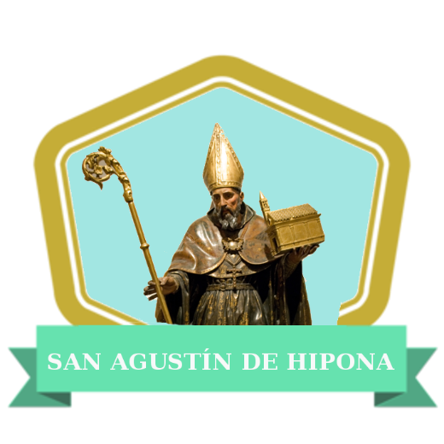
Agustín. Obispo de Hipona y doctor de la iglesia
Uno de los cuatro doctores más reconocidos de la Iglesia Latina.
Llamado "Doctor de la Gracia".
Nació el 13 de noviembre de 354 en Tagaste, pequeña ciudad de Numidia en el África romana. Su padre, llamado Patricio, era aún pagano cuando nació su hijo. Su madre, Santa Mónica es puesta por la Iglesia como ejemplo de mujer cristiana, de piedad y bondad probadas, madre abnegada y preocupada siempre por el bienestar de su familia, aún bajo las circunstancias más adversas. Mónica le enseñó a su hijo los principios básicos de la religión cristiana y al ver cómo el joven Agustín se separaba del camino del cristianismo se entregó a la oración constante en medio de un gran sufrimiento (Años más tarde Agustín se llamará a sí mismo "El hijo de las lágrimas de su madre").

Agustín llevaba una juventud desviada, pero fue en el año 386 donde doctrinal y moralmente se convirtió, estando en Milán; y el año 387 fue bautizado por el obispo San Ambrosio. Vuelto a su patria, llevó una vida dedicada al ascetismo. En este retiro, encontró la inspiración para escribir la Regla. Un texto instruccional para llevar una vida austera que condujera al camino del cielo. Fueron normas que debían observar quienes decidieran entrar en la vida monástica.
Luego de que fue Maniqueo, luchó contra esa doctrina por considerarla herejía, así mismo, lo hizo con el Donatismo, Pelagianismo y Arrianismo.
Fue elegido obispo de Hipona. Durante treinta y cuatro años, en que ejerció este ministerio, fue un modelo para su grey, a la que dio una sólida formación por medio de sus sermones y de sus numerosos escritos, su famosa obra Confesiones, un compendio de 13 libros autobiográficos en donde explica cómo se convirtió al cristianismo, con los que contribuyó en gran manera a una mayor profundización de la fe cristiana contra los errores doctrinales de su tiempo.
El 28 de agosto del año 430, a la edad de 76 años, San Agustín muere, después de haber servido 40 años en la iglesia.

Insignias para la Competencia Aprender a Aprender

San Anselmo de Canterbury (1033-1109)

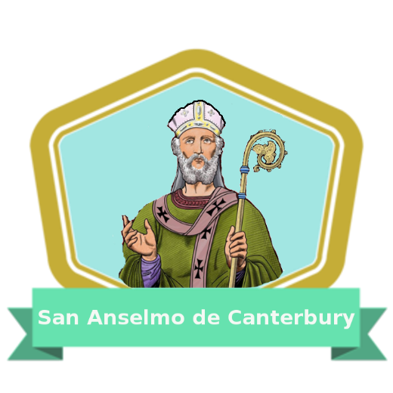
San Anselmo nació en Aosta (Italia) en 1033 de noble familia. Desde muy niño se sintió inclinado hacia la vida contemplativa. Pero su padre, Gandulfo, se opuso: no podía ver a su primogénito hecho un monje; anhelaba que siguiera sus huellas. A causa de esto, Anselmo sufrió tanto que se enfermó gravemente, pero el padre no se conmovió. Al recuperar la salud, el joven pareció consentir al deseo paterno. Se adaptó a la vida mundana, y hasta pareció bien dispuesto a las fáciles ocasiones de placeres que le proporcionaba su rango; pero en su corazón seguía intacta la antigua llamada de Dios.
En efecto, pronto abandonó la casa paterna, pasó a Francia y luego a Bec, en Normandía, en cuya famosa abadía enseñaba el célebre maestro de teología, el monje Lanfranco.
Anselmo se dedicó de lleno al estudio, siguiendo fielmente las huellas del maestro, de quien fue sucesor como abad, siendo aún muy joven. Se convirtió entonces en un eminente profesor, elocuente predicador y gran reformador de la vida monástica. Sobre todo, llegó a ser un gran teólogo.
Su austeridad ascética le suscitó fuertes oposiciones, pero su amabilidad terminaba ganándose el amor y la estima hasta de los menos entusiastas. Era un genio metafísico que, con corazón e inteligencia, se acercó a los más profundos misterios cristianos: “Haz, te lo ruego, Señor—escribía—, que yo sienta con el corazón lo que toco con la inteligencia”.
Sus dos obras más conocidas son el Monologio, o modo de meditar sobre las razones de la fe, y el Proslogio, o la fe que busca la inteligencia. Es necesario, decía él, impregnar cada vez más nuestra fe de inteligencia, en espera de la visión beatífica. Sus obras filosóficas, como sus meditaciones sobre la Redención, provienen del vivo impulso del corazón y de la inteligencia. En esto, el padre de la Escolástica se asemejaba mucho a San Agustín.
Fue elevado a la dignidad de arzobispo primado de Inglaterra, con sede en Canterbury, y allí el humilde monje de Bec tuvo que luchar contra la hostilidad de Guillermo el Rojo y Enrique I. Los contrastes, al principio velados, se convirtieron en abierta lucha más tarde, a tal punto que sufrió dos destierros.
Fue a Roma no sólo para pedir que se reconocieran sus derechos, sino también para pedir que se mitigaran las sanciones decretadas contra sus adversarios, alejando así el peligro de un cisma. Esta muestra de virtud suya terminó desarmando a sus opositores. Murió en Canterbury el 21 de abril de 1109. En 1720 el Papa Clemente XI lo declaró doctor de la Iglesia.

Insignias para la Competencia Aprender a Aprender

Santo Tomás de Aquino (1227-1274)

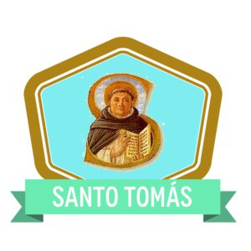
Landolfo, su padre, era Conde de Aquino. Teodora, su madre, Condesa de Teano. Su familia estaba emparentada con los Emperadores Enrique VI y Federico II, y los Reyes de Aragón, Castilla y Francia. A los cinco años, según las costumbres de la época, fue enviado a recibir su primera formación con los monjes Benedictinos de Monte Casino. Diligente en sus estudios, desde muy pequeño se observó su buena disposición para la meditación y la oración, y su maestro se sorprendió al oírle preguntar repetidas veces: "¿Que es Dios?"
Alrededor del año 1236, le enviaron a la Universidad de Nápoles. En Nápoles, sus maestros fueron Pietro Martín y Petrus Hibernos. El cronista dice que pronto superó a Martín en gramática y fue transferido a Pedro de Irlanda quién le formó en Lógica y ciencias Naturales. Las costumbres de la época dividían Filosofía y Letras en dos cursos: el Trivium, que cubría Gramática, Lógica y Retórica; el Quadrivium, que se componía de Música, Matemática, Geometría y Astronomía... Tomás repetía las lecciones con mayor profundidad y lucidez que sus maestros. El corazón del joven se había conservado puro en medio de la corrupción que le rodeaba, y decidió abrazar la vida religiosa.
Entre 1240 y 1243 recibió el hábito de la Orden de Santo Domingo, atraído y dirigido por Juan de San Julián, un conocido predicador del convento de Nápoles. La ciudad estaba asombrada al ver a un noble joven como él tomar el hábito de un pobre fraile. Su madre, con sentimientos de alegría y tristeza a la vez, se apresuró a ir a Nápoles a ver a su hijo. Los Dominicos, temiendo que se lo llevaran, le enviaron a Roma, aunque su destino final sería París o Colonia. Teodora convenció a los hermanos de Tomás, que eran soldados del Emperador Federico, capturaron al novicio cerca del pueblo de Aquependente y le recluyeron en la fortaleza de San Juan de Rocca Secca. Allí estuvo detenido casi dos años, mientras sus padres, hermanos y hermanas hacían todo lo posible para destruir su vocación. Sus hermanos incluso tendieron trampas a su virtud, pero el puro novicio echó de la habitación a la tentadora con un tizón que sacó del fuego. El tiempo en cautiverio no fue perdido. Su madre empezó a ceder tras los primeros impulsos de ira y tristeza; se les permitió a los Dominicos proporcionarle nuevos hábitos, y con la ayuda de su hermana obtuvo algunos libros -las Sagradas Escrituras, la Metafísica de Aristóteles y las "Sentencias" de Pedro Lombardo. Tras año y medio o dos en prisión, sea porque su madre se dio cuenta de que la profecía del ermitaño se cumpliría o bien porque sus hermanos temían las amenazas de Inocencio IV y Federico II, fue puesto en libertad bajándolo en un cesto a los brazos de los Dominicos que se admiraron al darse cuenta de que durante su cautiverio "había progresado tanto como si hubiera estado en un studium generale"
Tomás enseguida hizo sus votos, y sus superiores le mandaron a Roma. Inocencio IV examinó con atención los motivos que le llevaron a entrar en la Orden de Predicadores, le despidió con una bendición y prohibió cualquier interferencia en su vocación. Juan el Teutón, cuarto Maestro General de la Orden, llevó al joven estudiante a París y según la mayoría de los biógrafos del santo, a Colonia, en 1244 o 1245, a cargo de Alberto Magno, el más famoso profesor de la Orden. En las escuelas, el carácter humilde y taciturno de Tomás fue mal interpretado como indicios de retraso mental, pero cuando Alberto escuchó su brillante defensa de una difícil tesis, exclamó: "Llamamos a este joven un buey mudo, pero su mugido doctrinal un día resonará hasta los confines del mundo."
En 1245 enviaron a Alberto a París y Tomás le acompañó como alumno. En 1248 ambos volvieron a Colonia. Alberto había sido nombrado regente del nuevo studium generale, erigido aquel año por el Capítulo General de la Orden y Tomás debía enseñar bajo su autoridad como Bachiller. Durante su estancia en Colonia, probablemente en 1250, fue ordenado sacerdote por Conrado de Hochstaden, arzobispo de esa ciudad. Durante toda su vida, con frecuencia predicó la Palabra de Dios en Alemania, Francia e Italia. Sus sermones se caracterizaban por su fuerza, piedad, solidez en la enseñanza y abundantes referencias bíblicas. En 1251 o 1252, el Maestro General de la Orden, aconsejado por Alberto Magno y Hugo de San Caro, nombró a Tomás Bachiller (subregente) del studium Dominico en París. Este nombramiento puede considerarse como el principio de su vida pública, ya que su enseñanza rápidamente llamó la atención tanto de profesores como de alumnos. Sus deberes consistían principalmente en explicar las "Sentencias" de Pedro Lombardo, y sus comentarios sobre ese texto teológico le proporcionaron el material y en gran parte, en esquema general para su obra magna, la "Summa Theologica". En el transcurso del tiempo, se le ordenó prepararse para el Doctorado de Teología por la Universidad de París, pero aplazaron la concesión del título por una disputa entre la universidad y los frailes. Santo Tomás y San Buenaventura estaban preparados para recibir sus doctorados. Guillermo de San Amour extendió la disputa más allá del tema original, atacó violentamente a los Frailes, de los que estaba evidentemente celoso, y les negó su derecho a ocupar cátedras en la universidad. Contra su libro "De periculis novissimorum temporum" (Los peligros de los Últimos Tiempos) Santo Tomás escribió el tratado "Contra impugnantes religionem", una apología de las órdenes religiosas (Touron op. cit., II cc. vii sqq.). El libro de Guillermo de San Amour fue condenado por Alejandro IV en Anagni, el 5 de octubre de 1256 y el Papa ordenó que los frailes mendicantes fueran admitidos al doctorado.
Por estas fechas, Santo Tomás también combatió un libro peligroso, "El Evangelio Eterno" (Touron op. cit., II, cxii). Las autoridades universitarias no obedecieron inmediatamente; fueron necesarias la influencia de San Luis IX y once Breves papales para lograr de nuevo la paz. Santo Tomás recibió su doctorado en teología. La fecha que dan la mayoría de sus biógrafos es la del 23 de octubre de 1257. Su tema fue "La Majestad de Cristo". Su texto, "Él riega los montes desde sus aposentos: del fruto de sus obras se sacia la tierra" (Salmo 103, 13) sugerido, según se cree, por un visitante celeste, fue profético de su vida futura. La tradición cuenta que San Buenaventura y Santo Tomás recibieron el doctorado el mismo día y que hubo una "lucha" de humildad entre los dos amigos para ver quién sería nombrado primero.
Desde entonces, la vida de Tomás puede resumirse en pocas palabras, orar, predicar, enseñar, escribir, viajar. La gente deseaba más escucharle a él que a Alberto, a quien Santo Tomás superaba en precisión, lucidez, concisión y fuerza de expresión, sino en universalidad de conocimientos. París le reclamaba como suyo; los Papas deseaban tenerle junto a ellos; los studia de la Orden ansiaban disfrutar de los beneficios de su enseñanza; así, le encontramos sucesivamente en Anagni, Roma, Bolonia, Orvieto, Viterbo, Perugia y París de nuevo y finalmente en Nápoles, siempre enseñando y escribiendo, viviendo en la tierra con una pasión, un celo ardiente por exponer y defender la verdad Cristiana. Tan dedicado estaba a su sagrada misión que con lágrimas pedía que no le obligaran a aceptar la titularidad del Arzobispado de Nápoles, que le fue conferido por Clemente IV en 1265. Si hubiese aceptado este nombramiento, muy probablemente nunca hubiera escrito la "Summa Theologica".
Cediendo a las peticiones de sus hermanos, en varias ocasiones participó en las deliberaciones de los Capítulos Generales de la Orden. Uno de dichos capítulos tuvo lugar en Londres en 1263. En otro, celebrado en Valenciennes (1259) colaboró con Alberto Magno y Pedro de Tarentasia (que sería el Papa Inocencio V) a formular un sistema de estudios que substancialmente permanece hasta hoy en los studia generalia de la Orden Dominicana. (cf. Douais, op. cit.)
Y el 6 de diciembre de 1273, dejó su pluma y no escribió más. Ese día, durante la Misa, experimentó un éxtasis de mucha mayor duración que la acostumbrada; sobre lo que le fue revelado sólo podemos conjeturar por su respuesta al Padre Reinaldo, que le animaba a continuar sus escritos: "No puedo hacer más. Se me han revelado tales secretos que todo lo que he escrito hasta ahora parece que no vale para nada" (modica, Prümmer, op. cit., p. 43). La Summa Theologica había sido terminada solo hasta la pregunta 90 de la tercera parte (De partibus poenitentiae).
Tomás comenzó su preparación inmediata para la muerte. Gregorio X, habiendo convocado un concilio general a celebrar en Lyon el primero de mayo de 1274, invitó a Santo Tomás y San Buenaventura a participar en las deliberaciones, ordenó al primero traer al concilio su tratado "Contra errores Graecorum" (Contra los Errores de los Griegos). Intentó obedecer y salió a pie en enero de 1274, pero le fallaron las fuerzas; cayó desplomado cerca de Terracina, desde donde le llevaron al Castillo de Maienza, hogar de su sobrina la Condesa Francesca Ceccano. Los monjes cistercienses de Fossa Nuova, insistieron para que se alojara con ellos, y así fue trasladado a su monasterio, y al entrar, le susurró a su compañero: "Este es para siempre el lugar de mi reposo; aquí habitaré porque lo deseo" (Salmo 131:14). Cuando el P. Reinaldo le pidió que se quedase en el castillo, el santo replicó: "Si el Señor desea llevarme consigo, será mejor que me encuentre entre religiosos que entre laicos". Los Cistercienses le brindaron tantas atenciones y bondad, que abrumaron el sentido de humildad de Tomás. "¿A qué viene tanto honor", exclamó, "que siervos de Dios lleven la leña para mi hoguera?". Ante la insistencia de los monjes, el santo dictó un breve comentario sobre el Cantar de los Cantares.
Murió el 7 de marzo de 1274. Numerosos milagros atestiguaron su santidad. Fue canonizado por Juan XXII, el 18 de julio de 1323.

Insignias para las Competencias sociales y cívicas

Santa Teresa de Calcuta (1910 – 1997)
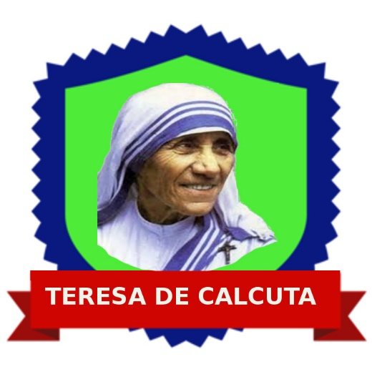
Teresa de Calcuta nació el 27 de agosto de 1910 en Skopje, pueblo albanés que había formado parte de la antigua Yugoslavia y que en ese momento estaba bajo dominio turco (hoy capital de la Ex-República Yugoslava de Macedonia).
Fue la menor de los hijos de Nikolle Bojaxhiu y Dranafile Bernai. Se crio en el seno de una familia albanesa económicamente acomodada. Su padre murió cuando ella tenía ocho años, terminándose la seguridad financiera de su familia. Su madre la educó en el seno de la religión católica.
Ingresó a los 18 años en la orden de las Hermanas de Nuestra Señora del Loreto en Irlanda.
Tomó sus votos como monja en 1931, eligiendo el nombre de Teresa para honrar a las santas Teresa de Lisieux y Teresa de Ávila.
Cursó estudios en Dublín y en Darjeeling antes de aceptar los votos. Fue transferida al convento de las Hermanas de Loreto en Darjeeling, India.
Fue directora de un colegio católico en Calcuta, donde la presencia de moribundos en las calles de la ciudad la llevaron a pedir permiso para dejar su puesto en el convento y dedicarse desde 1948 a cuidar a los enfermos. Teresa dejó el hábito de su monja y adoptó el sari simple y las sandalias usadas por las mujeres con las que ella viviría mudándose a una pequeña choza alquilada en los barrios marginales para comenzar su trabajo. En ese año adquirió la ciudadanía india y en 1950, la diócesis de Calcuta aprobó su congregación con el nombre de Misioneras de la Caridad. Algún tiempo después la orden fue reconocida como una congregación pontificia bajo la jurisdicción de Roma.
En 1965 nace en Venezuela la Primer Casa de Asistencia fuera de la India.
En 1952 creó en Calcuta la Casa de Moribundos indigentes Nirmal Hriday (Corazón puro). Al cabo de los años amplió la obra a los cinco continentes.
En 1979 le concedieron el Premio Nobel de la Paz. En 1986 se reúne con Fidel Castro en Cuba y consigue el permiso para asistir a los pobres en la Isla. Ese mismo año obtiene el permiso de Juan Pablo II para construir un centro dentro del Vaticano. En 1990 el papa le instó a que realizara sus tareas con menor rigor debido a su cada vez más precaria salud, renuncia al liderazgo de la congregación, pero el pedido de todas las hermanas la hace retornar.
Teresa de Calcuta fallece en Calcuta el 5 de septiembre de 1997 de un ataque al corazón en la sede central de la congregación, dejando a la hermana Nirmala como sucesora al frente de las Misioneras.
El papa Juan Pablo II la proclamó beata el 19 de octubre de 2003. El Papa estipuló que la fiesta de Madre Teresa se celebre todos los años el 5 de septiembre, "día de su subida al cielo". El Papa Francisco la proclamó santa el domingo 4 de septiembre de 2016.

Insignias para las Competencias sociales y cívicas

Santa Clara de Asís (1193 - 1253)
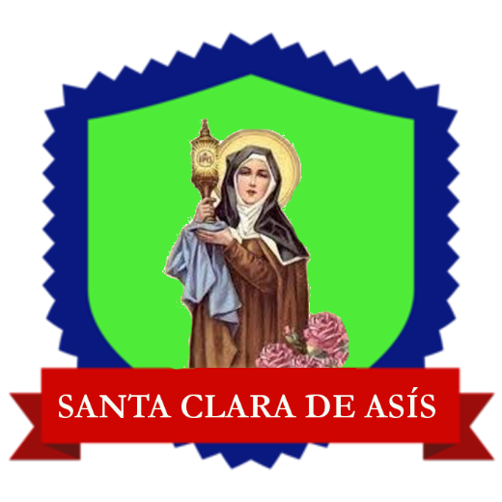
Fundadora de las religiosas franciscanas, llamadas Clarisas. Su padre pertenecía a una de las familias de mejor linaje de la ciudad, y su madre era una dama de profundo sentido cristiano. Nació en Asís en 1193, Cuando tenía 18 años, subyugada por el ardor evangélico de su compatriota San Francisco de Asís (que acababa de poner en marcha la nueva fraternidad), Clara se confió a su dirección: abandonó su casa, y en la capilla de la Porciúncula, donde vivía San Francisco, tomó el hábito de manos del santo, prometiéndole obediencia.
Inmediatamente fue confiada por Francisco al monasterio benedictino de San Pablo de las Abadesas. Allí tuvo Clara que vencer la enconada oposición de sus parientes. Quince días después, Francisco le procuró un asilo más seguro en el convento de Sant´Angelo in Panzo, en las estribaciones del monte Subasio, donde fue a unírsele, fugada también clandestinamente, su hermana Inés.
Posteriormente, San Francisco dispuso para Clara y sus imitadoras una vivienda, adaptada al ideal de pobreza y sencillez que ella misma anhelaba, junto a la pequeña iglesia de San Damián, restaurada por el santo. Y en ella se instaló el pequeño grupo de Damas Pobres, llamadas luego Clarisas, formado inicialmente por Clara de Asís y otras tres compañeras. La comunidad femenina imitaba en lo posible la de los hermanos franciscanos.
Durante cuarenta años, Clara fue la superiora del convento de monjas de San Damián. Su vida era de gran austeridad y muy rica en obras de caridad y piedad. Se cuenta que alejó con sus oraciones a los sarracenos que asediaban la población de Asís.
Santa Clara de Asís escribió una Forma de vida en la que insistía en la pobreza y que fue la base para la regla que ella misma redactó con posterioridad (1247-1252), adaptación para las religiosas de la regla franciscana. En 1253, una bula pontificia aprobaba solemnemente la regla que había compuesto. Murió en 1253 y fue canonizada en 1255. Sus restos descansan en la cripta de la iglesia dedicada a la santa en Asís. Su fiesta se celebra el 11 de agosto.

Insignias para las Competencias sociales y cívicas

San Francisco de Asís (1181 – 1226)

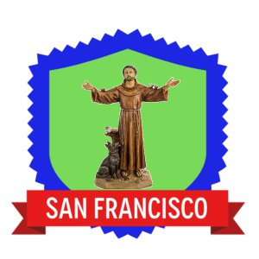
Su nombre original fue Giovanni Bernardone. Nació en 1181, en Asís (Italia). Fue hijo de Pietro Bernardone (rico comerciante) y Pica Bourlemont (ama de casa). Desde niño ayudó a su padre en la venta de telas. En su juventud fue soldado, Después de luchar en una batalla entre Asís y Perugia, Francisco fue capturado y encarcelado para pedir rescate.
San Francisco de Asís, pasó casi un año en prisión – esperando el pago de su padre – y, según la leyenda, comenzó a recibir visiones de Dios.
Después de su liberación, San Francisco de Asís escuchó la voz de Cristo, quien le dijo que reparara la Iglesia Cristiana y viviera una vida de pobreza. Renunció a los bienes terrenales y siguió las enseñanzas de Jesús. Empezó a predicar, atender a los leprosos y pedir limosna para ayudar a los más pobres. Llegó a tener muchos discípulos principales y seguidores. En abril de 1209 el papa Inocencio III aprobó su "hermandad de pobres" (orden de los franciscanos) y le dio sus primeras reglas.
En 1219, viajó por Chipre y San Juan de Acre predicando entre los soldados que participaban en la Quinta Cruzada. Luego predicó en Egipto y Siria. En 1224, en Monte Alvernia, según la tradición, recibió una visión que lo dejó con los estigmas de Cristo – marcas que se asemejan a las heridas que sufrió Jesucristo cuando fue crucificado – haciendo de Francisco la primera persona en recibir tales heridas santas.
Poco después su salud se resquebrajó, falleciendo en Asís, el 3 de octubre de 1226.
San Francisco de Asís, fue canonizado como santo el 16 de julio de 1228. Durante su vida también desarrolló un profundo amor por la naturaleza y los animales y es conocido como el santo patrono del medio ambiente y los animales.

Insignias para las Competencia Sentido de la Iniciativa y Espíritu Emprendedor

San Benito Abad (480 – 547)

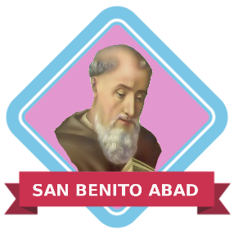
Nació en Nursia en el año 480. Era de una familia acaudalada, hermano de la que fuera después Santa Escolástica. Todavía muy joven, Benito fue enviado a Roma, de donde procedía su familia, para estudiar allí las letras y las artes, cosa que hizo con un provecho mayor de lo que generalmente suele creerse. No obstante, hacia los veinte años, hastiado por la corrupción y la vida muelle que le era dado contemplar, resolvió abandonar el mundo para dedicarse mejor a su formación interna y a la oración.
Salió de la ciudad ocultamente, y tras una breve permanencia en Enfida se retiró a la soledad de una gruta cercana a Subiaco; allí vivió por espacio de tres años, en el secreto más absoluto y en medio de numerosas privaciones, hasta la Pascua de 503. Descubierto por la indiscreción de un sacerdote, se dejó elegir abad por un grupo de monjes que residían cerca de Vicovaro, los cuales, posteriormente, al no lograr adaptarse a la disciplina por él establecida, trataron de envenenarle.
En el periodo de 20 años se formaron 12 grandes comunidades unidas a la de Benito. Tenía unos 49 años cuando se trasladó a Casino la antigua y bella colonia romana, entonces arruinada por las devastaciones de los bárbaros y la desolación de la guerra. En la Pascua del año 529 Benito destruyó el altar de Apolo que los moradores, vueltos al paganismo, habían levantado en la colina que dominaba el país, lleno de bosques sagrados, y lo reemplazó por los oratorios de San Juan y San Martín; con ello inició, mediante un acto de firmeza cristiana y romana, el futuro monasterio de Montecassino, el "Archicoenobium Casinense", donde el santo vivió durante el resto de su vida, hasta el año 547 que le llegó la muerte.
Fruto de este periodo fue la Regla de los monasterios, obra que ha hecho de Benito de Nursia una de las grandes figuras del cristianismo. En ella adaptó genialmente a las tendencias, a la naturaleza, a las necesidades y a las condiciones de los pueblos de Occidente las normas de vida monástica que entre los orientales habían producido grandes frutos de santidad en el seno de la Iglesia católica. Los monjes benedictinos fueron los que más contribuyeron a fomentar la cultura del pueblo: roturar terrenos, perfeccionar sistemas agrícolas, enseñar oficios, cultivar las bellas artes, transmitir los escritos clásicos de la antigüedad, etc. Considerado como figura cumbre por esta cooperación en la civilización europea, la Iglesia le nombró Patrono de Europa.
Canonización en 1220 por Honorio III
Festividad: 21 de marzo Vetus ordo 11 de julio Novus ordo 14 de marzo Bizantino
Venerado en la Iglesia católica, Iglesia ortodoxa e Iglesia Luterana

Insignias para las Competencia Sentido de la Iniciativa y Espíritu Emprendedor

Don Bosco (1815 – 1888)

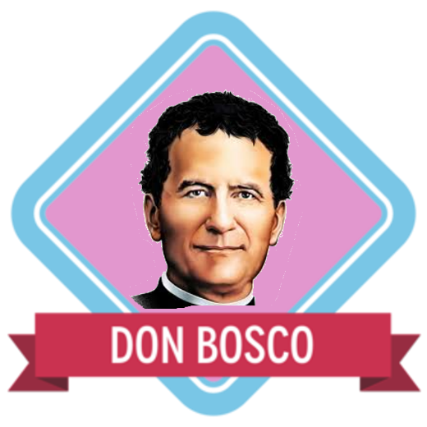
Juan Bosco nace el 16 de Agosto de 1.815 en I Becchi, un caserío de Castelnuovo, cerca de Turín, ciudad del norte de Italia, en el seno de una familia de pobres campesinos. Queda huérfano de padre a los dos años. Su madre, Margarita Occhiena, saca adelante a sus hijos con suavidad y energía. Ella enseña a Juan a trabajar la tierra y a ver a Dios en la hermosura de las cosas.
Un misterioso sueño marcó la vida del pequeño Juan desde los nueve años. Su ideal fue ser sacerdote para dedicarse a los niños y a los jóvenes más pobres y abandonados. Por ellos trabajó y estudió desde su adolescencia. Aprendió juegos y malabarismos en las ferias de los pueblos para después entretener, a la vez que hacía de catequista, a sus compañeros y amigos. Trabajó en varios oficios para pagarse los estudios en el seminario. Se ordenó sacerdote el 5 de junio de 1.841.
Don Bosco, joven sacerdote de 26 años, llega a Turín en 1841. Don José Caffaso, su Director Espiritual, le da este consejo: “Camina y mira a tu alrededor”. Es así como explora la miseria humana y esta lo sacude con fuerza. Los suburbios de la ciudad, en plena revolución industrial, son hervideros juveniles, focos de vicio y de peleas, verdaderas zonas de desolación: adolescentes ociosos y aburridos vagabundean por las calles, muchos de ellos huérfanos que venían a la ciudad a ganarse la vida. Las cárceles, de las que era capellán, causan en Don Bosco una impresión sobrecogedora. Sale de ellas totalmente decidido: “Como sea, debo hacer lo imposible para evitar que encierren en ellas a chicos tan jóvenes”, decía.
Viendo la situación de los chicos: hambre, falta de amigos y solidaridad, sin sentido de su propia vida… e insatisfecho de los modelos que ve a su alrededor, intenta escribir el Evangelio de las Bienaventuranzas para los jóvenes, sobre todo para los más pobres.
El 8 de diciembre de 1841 acoge a Bartolomé Garelli, el primer chico de la calle. A los tres días tiene consigo a 9; seis meses más tarde a 80. Así nace el Oratorio salesiano. Más de uno de aquellos mismos chavales que encuentran en Don Bosco un padre y un maestro quieren “llegar a ser como él”. Y así nace la Congregación Salesiana con el nombre de Sociedad de San Francisco de Sales. En otoño de 1853 empiezan a funcionar en Valdocco los primeros talleres. Don Bosco es el primer maestro.
Por dedicarse a educar a los muchachos que no podían estudiar renunció a llevar una vida cómoda y tranquila. Sufrió atentados y enfermedades que le pusieron varias veces en peligro; las amenazas fueron frecuentes y hasta le tomaron por loco. Pero sabía que contaba con la ayuda de Dios y siguió adelante con su obra a favor de los jóvenes.
El 26 de enero de 1854 nace oficialmente la Congregación Salesiana. Diez años después se pone la primera piedra del Santuario de María Auxiliadora en Turín-Valdocco, dedicado a la Virgen, a la que siempre sintió compañera y ayuda en su camino. Ocho años más tarde inicia Don Bosco el “monumento vivo de la Virgen”: el Instituto de las Hijas de María Auxiliadora (Salesianas), junto con María Mazzarello. También fundó los Cooperadores Salesianos, tercera rama de la Familia Salesiana.
San Juan Bosco, es el santo de la juventud, el amigo de los jóvenes. Con su sistema educativo, el Sistema Preventivo, basado en la razón, el amor y la religión, muchos encontraron la felicidad y aprendieron a ser “buenos cristianos y honrado ciudadanos”, lema que resume el ideal educativo de los salesianos. Algunos, como el joven Domingo Savio, han sido reconocidos santos.
Don Bosco muere al amanecer del 31 de enero de 1888. A los salesianos que están en torno a su lecho les dice sus últimas palabras: “Quereos como hermanos… Haced el bien a todos, el mal a nadie… Decid a mis muchachos que los espero a todos en el Paraíso “.
El 1 de abril de 1934, Pío XI, que tuvo la dicha de conocerlo personalmente, lo proclamó Santo. En el centenario de su muerte, Juan Pablo II lo declaró y proclamó Padre y Maestro de la Juventud.

Insignias para las Competencia Sentido de la Iniciativa y Espíritu Emprendedor

San Ignacio de Loyola ( 1491 – 1556)

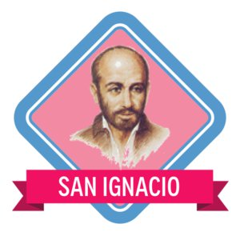
Iñigo nació en 1491, es el octavo y último hijo varón. Sus padres son don Beltrán Ibáñez de Oñaz y doña Marina Sánchez de Licona, señores de la casa solariega de Loyola. A la muerte del padre, cuando Iñigo cuenta apenas 16 años, pasa a vivir en la casa de don Juan Velásquez de Cuéllar, contador mayor de los Reyes Católicos. Allí, en Arévalo, se encuentra con los grandes de España. La Reina doña Juana, y la infanta doña Catalina. En Valladolid conoce al futuro Emperador Carlos V. En fin son diez años de corte, de vanidad y de placer.
En 1517 se incorpora a las huestes del duque de Nájera, el Virrey de Navarra. Tiene a su servicio actuaciones variadas y casi siempre exitosas, en Valladolid, Nájera y Guipúzcoa. El 20 de mayo de 1521 cae herido, en la defensa de Pamplona contra los franceses, por una bala de cañón. Con una pierna destrozada y la otra malherida es llevado a la casa solariega de Loyola.
En Loyola, Iñigo es operado tres veces, sin mostrar “otra señal de dolor que apretar mucho los puños”, según el propio testimonio dejado en su Autobiografía. Durante la larga convalecencia lee una Vida de Cristo y otra de los Santos. Se da tiempo para hacer un profundo discernimiento acerca de su futuro. Pasa de un sentimiento a otro. De la tristeza a la alegría, de la desolación a la consolación. Pero al fin vence la gracia. ¿Santo Domingo hizo esto? Pues yo lo tengo que hacer. ¿San Francisco hizo esto? Pues yo lo tengo que hacer.
La víspera de la fiesta de la Anunciación, el 25 de marzo de 1522, pasa la noche en oración. A ratos de pie, a ratos de rodillas, junto a la Virgen de Monserrat . Así comienza su vida nueva.
Con la visión del rio Cardoner empiez y Fundamenta de sus Ejercicios espirituales.
De Manresa sale el 18 de febrero de 1523. En Barcelona se embarca el 20 de marzo. Desembarca en Gaeta. Y a pie llega hasta Roma. El domingo de Ramos pide al papa Adriano VI el permiso para realizar la peregrinación a Jerusalén. El 13 de abril, sale de nuevo, a pie, hacia Venecia. En Venecia se mantiene con limosnas y duerme en los pórticos de la plaza de San Marcos.
En 1523 llega a Jerusalén. Los franciscanos salieron con la cruz alzada, al encuentro de los peregrinos. En Tierra Santa permanece poco menos de un mes. Visita el Cenáculo, el Santo Sepulcro. Va a Betania y al monte Olivete. En Belén se queda dos días. En Jericó estuvo junto al río Jordán. También visita el monte de la Cuarentena. Entusiasmado, Iñigo decide quedarse definitivamente en Tierra Santa. Los franciscanos, enérgicamente, se lo prohíben y lo obligan a regresar con los demás peregrinos
En 1526 se traslada a la ciudad universitaria de Alcalá. Inicia los estudios de filosofía. Pero por sus trabajos apostólicos progresa poco. Además, enfrenta problemas con los tribunales de la Inquisición, que prohíbe a Iñigo toda enseñanza, mientras no complete cuatro años de estudios. Iñigo reza y apela al Arzobispo de Toledo. Este lo tranquiliza y le da dineros para que se traslade a Salamanca.
En esta ciudad universitaria la estadía de Iñigo resulta más breve todavía. De nuevo, los problemas con la Inquisición. Lo ponen en prisiones. Los jueces examinan minuciosamente el pequeño libro con los apuntes de los Ejercicios espirituales. No encuentran nada reprensible, en la vida y en la doctrina. Pero repiten la sentencia de Alcalá. No podrá hablar de cosas espirituales hasta después de cuatro años de estudio. Iñigo decide, entonces, irse a París.
Llega a París el 12 de febrero de 1528. Comienza todos los estudios desde cero. Iñigo tiene como compañeros de cuarto a su maestro Juan Peña y a otros dos estudiantes. Estos últimos, prontamente, pasan a ser sus mejores amigos: el saboyano Pedro Fabro y el navarro Francisco Javier, son los primeros segudores, después, el portugués Simón Rodríguez y, poco más tarde, tres españoles Diego Laínez, Alfonso de Salmerón y Nicolás Alonso de Bobadilla.
El 15 de agosto de 1534, fiesta de la Asunción de la Virgen María, en una capilla de la colina de Montmartre, los compañeros hacen la oblación de sus personas. Los siete se consagran con voto de pobreza y de peregrinar a Jerusalén. La castidad la dan por entendida. Con realismo, si no es posible viajar a la Tierra del Señor, en el plazo de un año, se pondrán a disposición del Romano Pontífice, en Roma.
1535 Ignacio cae gravemente enfermo. Los médicos consultados le recomiendan los aires natales. Ignacio se aloja en el hospital de pobres, pese a las presiones de su familia.
1536 Viaja a Venecia donde termina los estudios de teología. Da los Ejercicios. Y se prepara para el encuentro con sus compañeros de París.
El 24 de junio de 1537 en Venecia, en su capilla particular, el Obispo de Arbe los ordena de sacerdotes.
En octubre, Ignacio reúne a los compañeros y los invita a discernir sobre la alternativa de ir a Roma. A 16 kilómetros de Roma, en un cruce de caminos, entran Ignacio, Fabro y Laínez, a una pequeña capilla, a orar. Allí Ignacio tiene una gran experiencia espiritual. Fue una visión de la Santísima Trinidad, que queda grabada para siempre en el alma de Ignacio. Esta experiencia mística le da a Ignacio una seguridad definitiva. En ella ve la confirmación de su mínima Compañía de Jesús.
En noviembre de 1538, trascurrido ya el año, se ofrecen al Papa Paulo III para el servicio de la Iglesia. El Papa los acepta gustoso y los bendice. San Ignacio dice su primera Misa la noche de Navidad en el altar del Pesebre, en la basílica de Santa María la Mayor. Y poco después empezaron, para todos, las misiones encomendadas por el Papa. Después de largas deliberaciones sobre si ¿deben acudir como individuos, o como miembros de un grupo estable? Queda aprobado el proyecto de fundar la Orden religiosa Compañía de Jesús. La deliberación termina el 24 de junio de 1539.
En septiembre de 1540, el cardenal Bartolomé Guidiccioni aprueba, por fin, el proyecto de la fundación. El 27 de septiembre de 1540 el Papa Paulo III firma la Bula “Regimini militantis Ecclesiae” con la cual aprueba y confirma a la naciente Compañía. San Ignacio convoca, entonces, a los compañeros dispersos para la elección del Superior General.
San Ignacio sale elegido y no se mueve ya más de Roma. Desde ese día toda su preocupación es la Compañía de Jesús, las personas y las obras.
En la actividad desarrollada por San Ignacio, debe destacarse el trabajo de los jesuitas en el Concilio de Trento. Las dos primeras sesiones (1545-1547; 1551-1552) se celebran en vida de San Ignacio.
San Ignacio murió en Roma el 31 de julio de 1556. Fue canonizado el 12 de marzo de 1622, El Romano Pontífice lo declaró Celestial Patrono de los Ejercicios espirituales y de todos los Institutos, asociaciones y centros que tuvieren por finalidad dar o estudiar los Ejercicios. Juan Pablo II lo señala como uno de los grandes místicos de la Iglesia occidental, junto a San Francisco de Asís, Santa Teresa de Jesús y San Juan de la Cruz

Insignias para las Competencias sobre Conciencia y Expresiones Culturales

Santa Cecilia siglo III

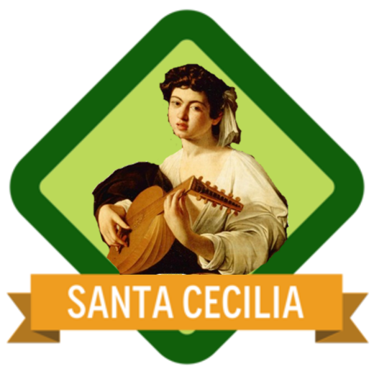
Cecilia, noble y rica, iba todos los días a la Misa celebrada por el Papa Urbano en las catacumbas próximas a la Vía Apia, y una multitud de pobres la esperaban porque conocían su generosidad. En el día de su boda con Valeriano, mientras el órgano tocaba, ella cantaba en su corazón: “solamente para el Señor” (de este pasaje de su Pasión tuvo origen el patrocinio de Cecilia sobre la música sagrada); después, llegada la noche, la joven le dijo a Valeriano: “Ninguna mano profana puede tocarme, porque un ángel me protege. Si tú me respetas, él te amará, como me ama a mí”.
Al contrariado esposo no le quedó otro remedio que seguir el consejo de Cecilia, hacerse instruir y bautizar por el Papa Urbano y después compartir el mismo ideal de pureza de la esposa, recibiendo en recompensa su misma gloria: la palma del martirio, al que por gracia divina se asoció también el hermano de Valeriano, Tiburcio.
Aunque el relato del martirio parece fruto de una piadosa fantasía, históricamente es cierto que Valeriano y Tiburcio fueron mártires y que fueron enterrados en las catacumbas de Pretestato. Después del proceso, narrado con abundancia de detalles por el autor de la Pasión, Cecilia fue condenada a la decapitación, pero los tres poderosos golpes del verdugo no lograron cortarle la cabeza: esto se debió a que, según el relato, Cecilia había pedido al Señor la gracia de ver al Papa Urbano antes de morir.
En espera de esta visita, Cecilia pasó tres días en agonía, profesando su fe. No pudiendo decir ni una palabra, expresó con los dedos su credo en Dios uno y trino.
El culto de Santa Cecilia de Roma se difundió ampliamente a causa del relato de su martirio, que la ensalza como ejemplo de la mujer cristiana. Una frase del acta de su martirio, según la cual Santa Cecilia cantó durante el tormento, le valió ser patrona de los músicos. Las agrupaciones musicales, coros y orquestas la celebran como patrona el 22 de noviembre.

Insignias para las Competencias sobre Conciencia y Expresiones Culturales

Santa Verónica siglo I
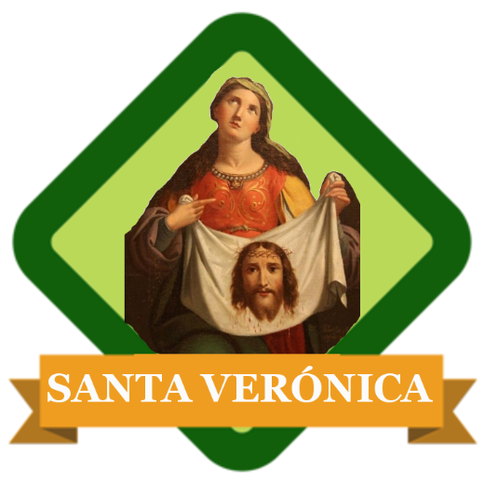
Santa Verónica fue la mujer que tuvo un gesto misericordioso con Cristo durante su camino al Monte Calvario al enjugar su rostro lleno de sangre y sudor con un velo que pasó a la historia como reliquia por llevar impreso las facciones del Mesías.
Este velo, lienzo o paño es conocido mundialmente como “Santa Faz” o “Velo de la Verónica” y es una de las reliquias más importantes del cristianismo puesto que se considera como una verdadera imagen de Cristo.
El nombre Verónica apareció por primera vez en el documento apócrifo “Las Actas de Pilatos” y procede del latín “vera icon (o verdadero ícono)”, siendo la imagen o reliquia de este tipo más antigua y conocida. Otra reliquia importante similar a esta es la Sábana Santa de Turín.
“Verónica” también podría ser una variación del nombre macedonio Berenice que data del siglo IV y que quiere decir “la que lleva a la victoria”. Este último nombre está vinculado al de la hemorroísa de los evangelios sinópticos que fue curada milagrosamente por Jesús.
Según la tradición, Santa Verónica fue una mujer piadosa que vivió en Jerusalén y que tras la Pasión del Señor se dirigió a Roma llevando consigo el velo, que posteriormente fue expuesto para la veneración pública. Su acto ejemplar se recuerda hoy en la sexta estación del Vía Crucis.
Una de las varias tradiciones explica que Santa Verónica llegó a Italia ante el emperador romano Tiberio, y lo curó tras hacerle tocar esta sagrada imagen. A partir de este evento, permaneció en la capital del imperio en la misma época que los apóstoles San Pedro y San Pablo. Al morir, dejó la imagen al Papa Clemente I.
Con motivo del primer año santo de la historia, en el 1300, el Velo de la Verónica se convirtió en una de las “Mirabilia urbis” (maravillas de la ciudad de Roma) para los peregrinos que visitaron la Basílica de San Pedro en el Vaticano.
Las huellas del Velo de la Verónica se perdieron en los años sucesivos al Año Santo 1600, hasta que fue hallado en la Iglesia de la Santa Faz de Manopello. El Papa Benedicto XVI fue el primer pontífice en visitarlo en septiembre de 2006.

Insignias para las Competencias sobre Conciencia y Expresiones Culturales

Santa Catalina de Bolonia

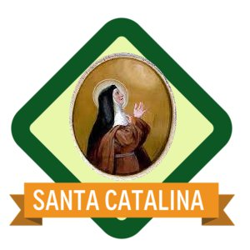
Catalina nació en Bolonia en 1413, hija de la familia patricia de los Vigri, cercanos a los señores de Ferrara. Su padre tenía un puesto importante en la corte gracias a Nicolás III de Este, señor de Ferrara. Ella llegó a ser dama de compañía de Margarita, hija natural de Nicolás III, y compartió sus juegos y su educación refinada.
Los hijos de las principales familias recibían una educación que cubría el trivium y el quadrivium (que juntos forman las siete artes liberales) así como la filosofía, la caligrafía y los ejercicios como el montar a caballo y alistar las armas. Catalina también fue capaz de leer y escribir latín, aprendiendo también la pintura y el arte de la miniatura religiosa.
Gran parte de su tiempo estaba consagrado al estudio de la religión y de la filosofía cristiana.
Catalina tomaba parte de los bailes y placeres que la juventud tenía a su alrededor, decían que era hermosa y buenos partidos estaban siempre cerca de ella, sin embargo, tenía gustos más simples, amaba la soledad y rechazaba obstinadamente el casarse.
Cuando su compañera Margarita se casó con Galeotto Roberto Malatesta, príncipe de Rímini, ella no quiso seguirla, prefiriendo consagrar su vida a la oración y a las obras de caridad. Aun viendo las exigencias y tristezas de sus padres, parte para unirse a una comunidad de damas pías que formaban parte de una Tercera Orden de inspiración Agustiniana. Aconsejados por algunos franciscanos, transforman su comunidad en un monasterio de Clarisas, llamado monasterio del Corpus Domini, en Ferrara.
Catalina pronuncia sus votos en 1432. Fue la maestra de novicias.
Rápidamente, fue favorecida con visiones y éxtasis, pero también de tentaciones y dudas. Una de esas visiones fue de la Santa Virgen María, la noche de Navidad de 1445, quien le presentaría al Niño Jesús, tuvo la dicha también de ver a San Francisco de Asís el cual le mostró sus estigmas. Sus hermanas de religión admiraban su entrega, su buen sentido y su profunda piedad.
En 1455, el vicario general de la observancia había obtenido del Papa Calixto III un Breve Apostólico autorizando la fundación de monasterios de clarisas en diversas partes de Italia. Catalina fue elegida como abadesa de una nueva fundación.
Llega a su ciudad natal el 22 de julio de 1456, y fue solemnemente recibida por el cardenal Bessarion, delegado del Papa, por el arzobispo de la ciudad, seguidos del clero, del senado y de toda la población.
Catalina se distinguía por su profunda espiritualidad y por sus consejos, pasaría 7 años en Bolonia y moriría el 9 de marzo de 1463. Enseguida, los milagros se manifestaron sobre su tumba a tal punto que su cuerpo, solamente 18 días después de sus exequias, fue expuesto a la veneración de las religiosas y los fieles. La instalaron bajo un baldaquín en una capilla de la iglesia Corpus Domini del monasterio, donde se encuentra hasta ahora.

